多功能电压力锅：全球市场展望与竞争格局
随着生活品质的不断提升和科技的不断进步，多功能电压力锅作为一种集便捷、高效、健康于一体的厨房电器，正逐渐成为现代家庭不可或缺的一部分。QYResearch最新发布的《全球多功能电压力锅市场研究报告2024-2030》预计，到2030年，全球多功能电压力锅市场规模有望达到惊人的19.19亿美元，年复合增长率（CAGR）稳定在3.86%。
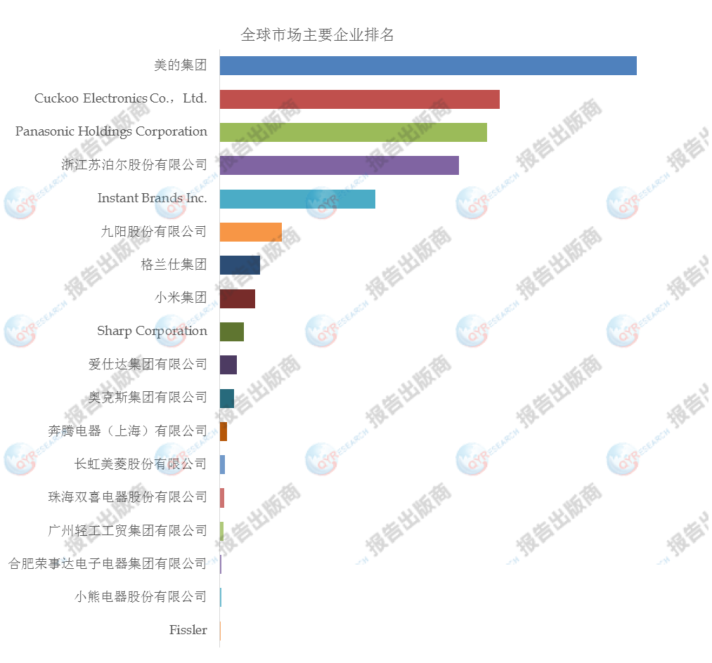
巨头齐聚，市场格局明晰
在全球范围内，多功能电压力锅市场竞争激烈，各大品牌纷纷崭露头角。据QYResearch报告显示，美的集团、Cuckoo Electronics Co., Ltd.、Panasonic Holdings Corporation、浙江苏泊尔股份有限公司、Instant Brands Inc.等知名企业占据市场主导地位，前五大厂商的市场占有率高达75.10%，彰显出强大的市场影响力和品牌实力。这些企业凭借卓越的产品性能、创新的技术实力以及完善的售后服务，赢得了消费者的广泛认可。
从地域分布来看，全球核心厂商主要集中在中国、北美、日本、韩国等地。这些地区拥有先进的制造业基础、完善的市场体系和庞大的消费群体，为多功能电压力锅市场的发展提供了有力支撑。
产品细分与应用领域
在产品类型方面，＞5L的多功能电压力锅成为市场上的主流选择，占据了64.40%的市场份额。这一细分产品凭借其大容量、高效能的特点，满足了消费者对于烹饪多样化食材的需求。同时，随着人们生活节奏的加快，快速烹饪、节省时间成为消费者购买多功能电压力锅的重要考量因素。
从应用领域来看，家用市场是多功能电压力锅的主要需求来源，占据了90.59%的市场份额。家庭用户对健康烹饪方式的追求、对便捷高效厨房电器的青睐以及消费升级趋势的推动，共同促进了家用多功能电压力锅市场的蓬勃发展。
市场驱动因素与前景展望
多功能电压力锅市场的快速发展得益于多方面的驱动因素。首先，健康烹饪理念的普及使得消费者更加注重饮食健康与营养搭配。多功能电压力锅以其独特的烹饪方式，能够最大程度地保留食材的营养成分和原汁原味，满足消费者对健康饮食的追求。其次，电商渠道的崛起为多功能电压力锅的推广和销售提供了广阔的空间。消费者可以通过网络平台轻松购买到心仪的产品，并享受到便捷的售后服务。此外，技术创新和消费升级趋势的推动也促进了多功能电压力锅市场的不断发展。
展望未来，随着科技的不断进步和消费者需求的不断变化，多功能电压力锅市场将继续保持增长态势。一方面，企业需要加强技术创新和产品研发力度，不断推出更加智能化、高品质的产品以满足消费者需求；另一方面，企业还需要加强品牌营销和渠道建设力度，提高品牌知名度和市场竞争力。同时，政府和社会各界也需要加强对多功能电压力锅市场的监管和支持力度，促进市场的健康发展。
挑战与机遇并存
然而，多功能电压力锅市场的发展也面临着一些挑战。首先，原材料价格波动可能对生产经营造成一定影响。企业需要加强成本管理和风险控制能力以应对市场变化。其次，市场竞争激烈可能导致价格战等不正当竞争现象的出现。企业需要加强品牌建设和知识产权保护力度以维护市场秩序。此外，消费者对于产品品质和售后服务的要求也在不断提高。企业需要加强产品质量控制和售后服务体系建设以提升消费者满意度和忠诚度。
尽管如此，多功能电压力锅市场仍然充满了机遇。随着全球经济的发展和人们生活水平的提高，消费者对高品质生活的追求将不断推动多功能电压力锅市场的发展。同时，随着科技的进步和创新的推动，多功能电压力锅将不断升级换代，满足消费者更加多元化、个性化的需求。因此，我们有理由相信在未来几年内多功能电压力锅市场将继续保持稳健的增长态势并迎来更加广阔的发展空间。

QYResearch是全球知名的大型咨询公司，行业涵盖各高科技行业产业链细分市场，横跨如半导体产业链（半导体设备及零部件、半导体材料、集成电路、制造、封测、分立器件、传感器、光电器件）、光伏产业链（设备、硅料/硅片、电池片、组件、辅料支架、逆变器、电站终端）、新能源汽车产业链（动力电池及材料、电驱电控、汽车半导体/电子、整车、充电桩）、通信产业链（通信系统设备、终端设备、电子元器件、射频前端、光模块、4G/5G/6G、宽带、IoT、数字经济、AI）、先进材料产业链（金属材料、高分子材料、陶瓷材料、纳米材料等）、机械制造产业链（数控机床、工程机械、电气机械、3C自动化、工业机器人、激光、工控、无人机）、食品药品、医疗器械、农业等。QYResearch专注为企业提供专业的市场调查报告、市场研究报告、可行性研究、IPO咨询、商业计划书、制造业单项冠军申请和专精特新“小巨人”申请、市占率证明等服务。

